**Klaster 1c**

Button halaman

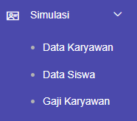

Form Kosong

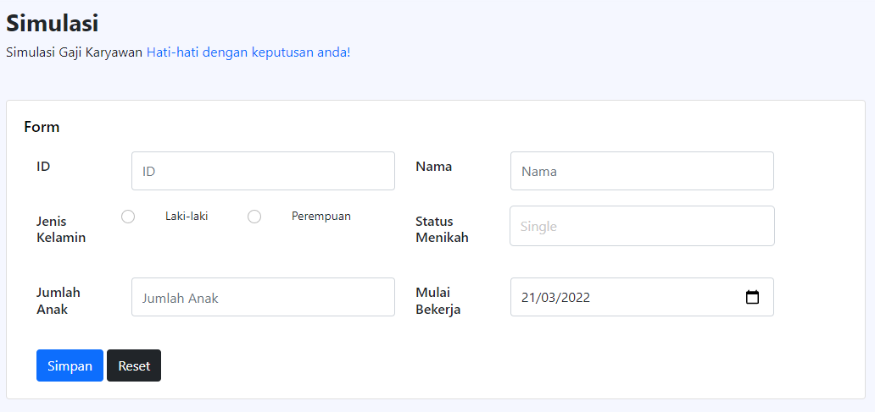

Form Berisi

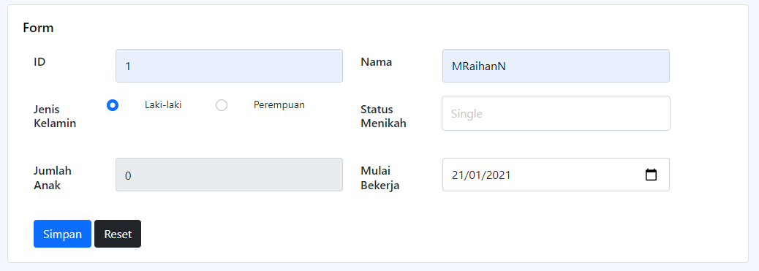

Jika status single maka jumlah anak otomatis 0 dan jika couple maka jumlah anak bisa diubah.

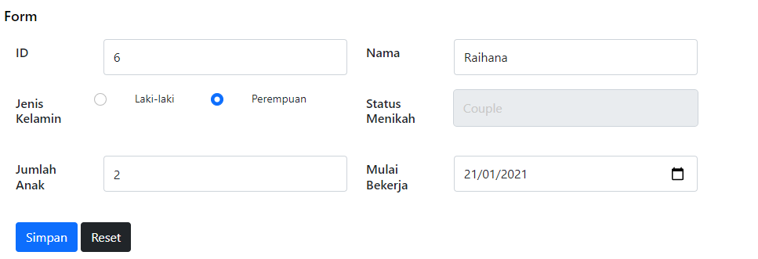

Jika jumlah anak 2 otomatis status menikah akan couple

Setelah reset Form

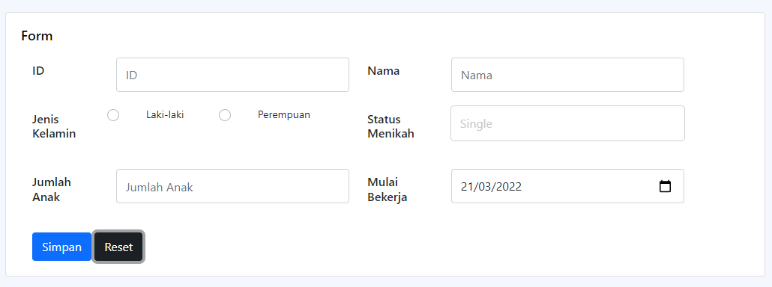

Table Berisi

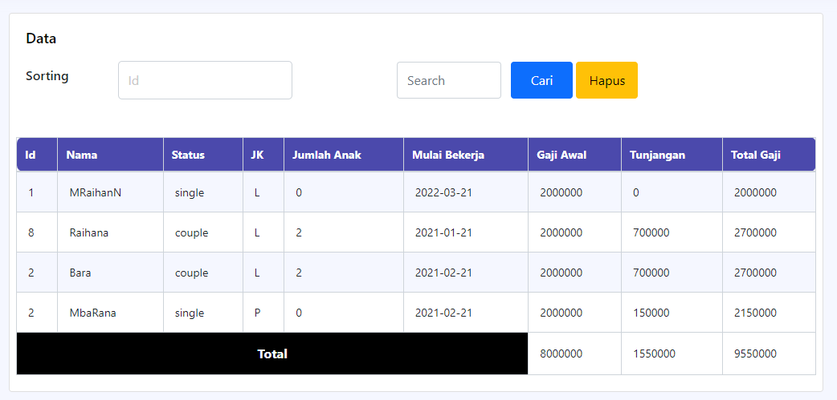

Sorting Change

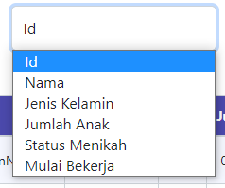

Disini bisa sorting berdasarkan field yang dipilih, bisa berdasarkan id, nama dan lainnya. Di sini contohnya saya melakukan sorting berdasarkan id.

Tabel setelah sorting berdasarkan id

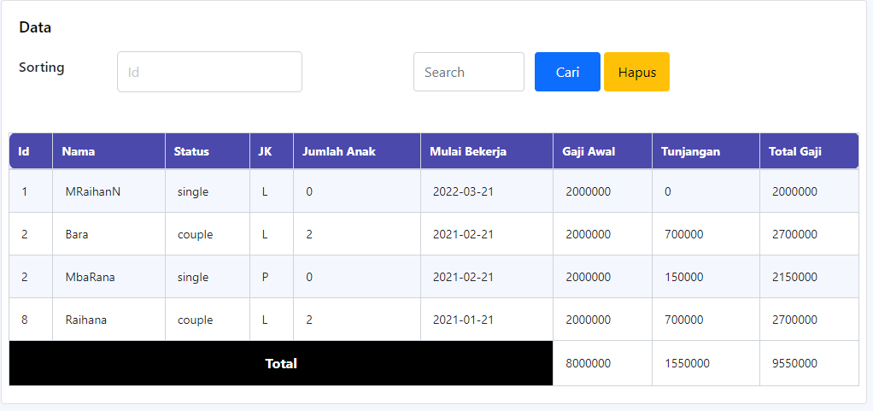

Search





Karna key pad searcnya menggunakan id, maka akan melakukan search berdasarkan id.

Search berdsarkan id yaitu 1

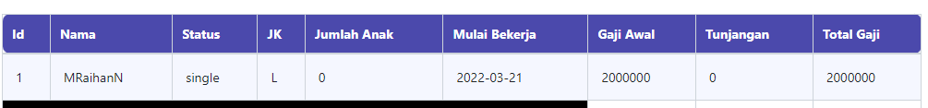

Hapus



Digunakan untuk meghapus semua data di stroge

Setelah menekan tombol hapus

